広島市防災ライブカメラ設置補助制度の概要

１ 制度の目的
早めの避難行動や呼掛け避難など地域コミュニティにおける避難対策の自主的な取組を支援するため、自主防災組織が土砂災害や河川等で洪水の恐れが高い箇所を監視する防災ライブカメラの設置等に係る費用を補助します。

２ 補助対象団体
自主防災組織

３ 補助対象機器等に備える主な要件
⑴ 夜間及び荒天時でも撮影可能であること。
⑵ スマートフォン及びパソコン等によりインターネット環境で閲覧可能であること。

４ 補助金額及び対象経費等（1台当たり）
補助年度 | 補助率 | 限度額 | 対象経費
初年度 | 100％ | 30万円 | 防災カメラの機器の購入、リース又はレンタルに係る経費  防災カメラの機器の設置工事に係る経費  インターネット通信環境整備に係る経費  防災カメラの動作に使用する電力消費に係る経費  インターネット回線のデータ通信に係る経費  その他必要と認める経費
２年度目 | 50％ | 4万円 | 防災カメラの機器のリース又はレンタルに係る経費  防災カメラの動作に使用する電力消費に係る経費  インターネット回線のデータ通信に係る経費

５ 補助台数
３０台程度

６ 申請方法等
申請書類等を広島市危機管理室災害予防課へ提出。
※申請する自主防災組織は、組織内の意思決定や設置場所の選定（土地等の確保）、補助金申請事務及び契約事務（カメラ設置工事、電気工事等）を行う必要があります。
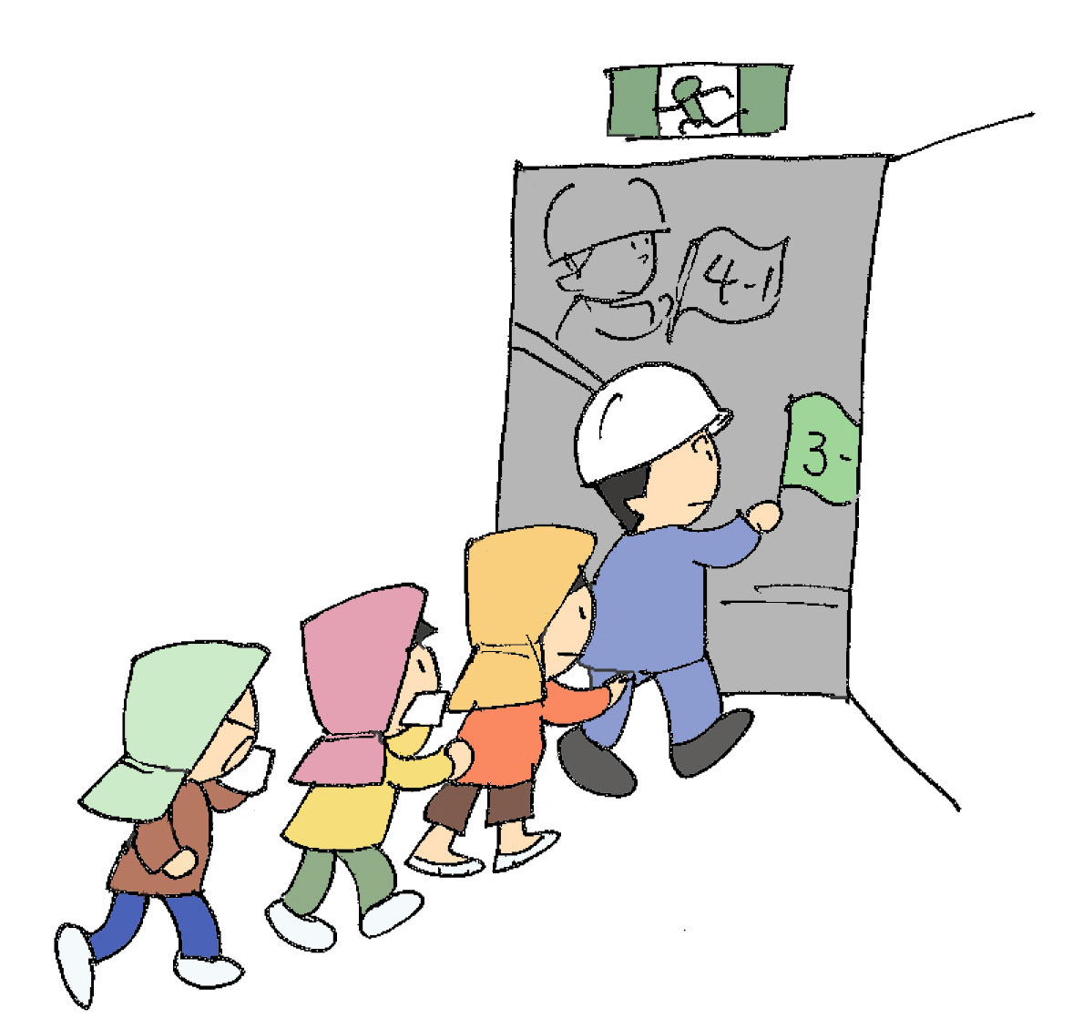
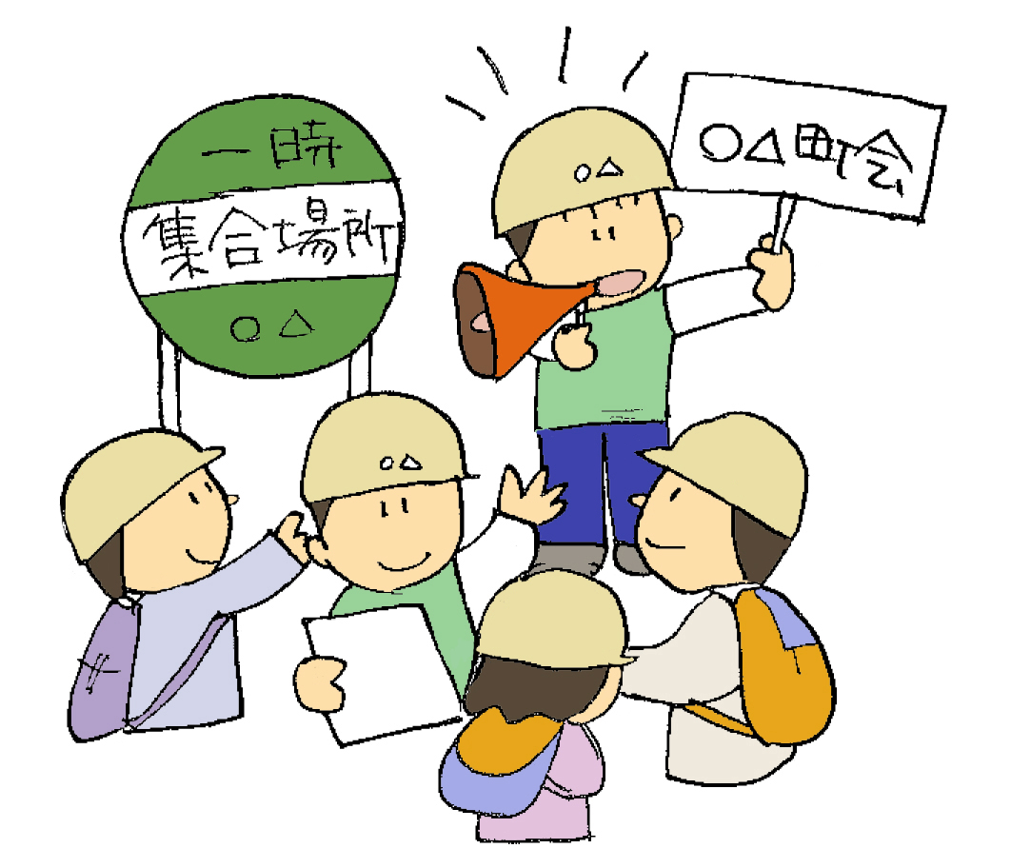
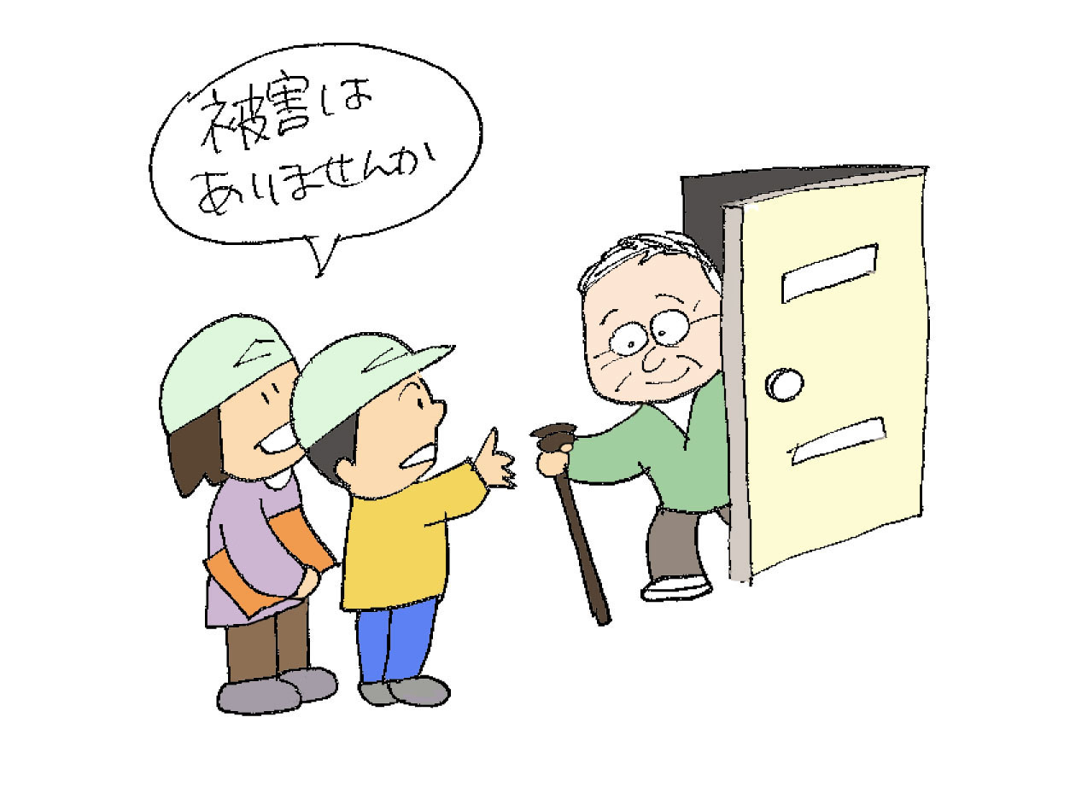
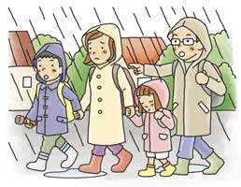
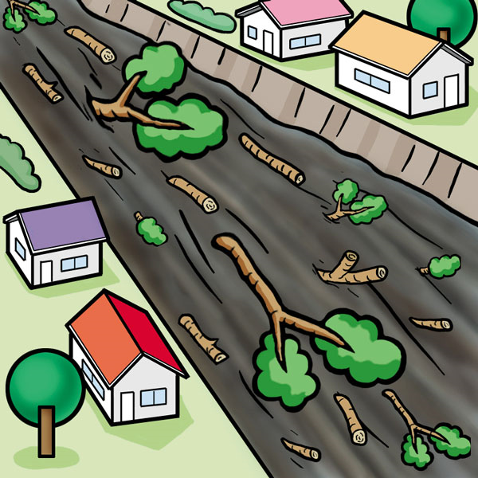
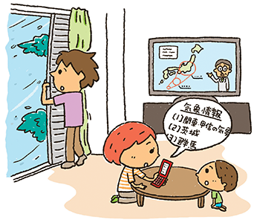
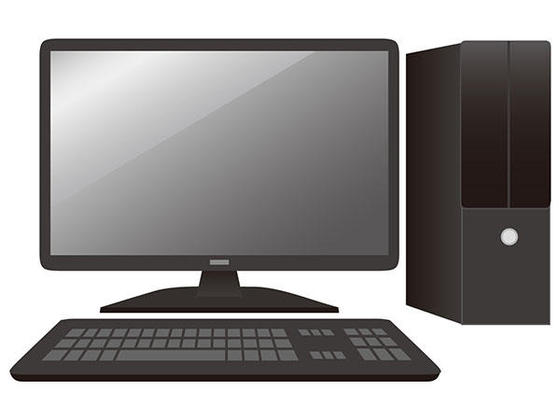
防災カメラで
早めの避難!!
・可能であれば、近所の人にも避難を呼びかけて、
一緒に避難することもできます。
・大雨や洪水に関する注意報・警報が発表されている時や、広島市から
避難情報が発令されている時に、カメラ映像により、普段の様子と違うなど
危険度が高まっていることを感じることができます。
・状況によっては、避難情報が発令されるまでに避難先の確認や避難する
準備をすることができます。
・過去に、土砂災害や洪水の発生したことある場所や、地域で把握している危険な場所にカメラを設置
することで、危険な場所に近づくことなく、自宅等の
安全な場所から、それらの場所の状況をリアルタイムで確認できます。
・カメラの映像を確認し、普段と様子が違うと感じた場合は、避難先の確認や避難の準備をします。
・状況によっては、市の避難情報が発令状況によらず避難を開始します。

【問合せ先】 広島市危機管理室災害予防課 電話：０８２－５０４－２６６４

